EDUSINAL+

Aplicação de tecnologias inclusivas e empreendedoras em sistemas de informação

Bianca Javorski
estudante de análise de sistemas,javorskibianca4@gmail.com

Marcio Iavorski
Professor de PI do I ao viii

RESUMO: A inclusão de pessoas surdas ou com deficiência auditiva nos cursos da área de Tecnologia da Informação enfrenta barreiras significativas devido à escassez de recursos pedagógicos acessíveis e vocabulários padronizados em Língua Brasileira de Sinais (LIBRAS) para termos técnicos de computação. Este artigo/documentação apresenta o projeto EduSinal+, uma aplicação funcional interdisciplinar desenvolvida para integrar conceitos de Programação Orientada a Objetos, Banco de Dados, Arquitetura de Computadores, Matemática Aplicada à Computação, Empreendedorismo, LIBRAS e Extensão Universitária. A solução baseia-se em uma arquitetura orientada a objetos com persistência em banco relacional SQLite e interface gráfica acessível desenvolvida em Python. A plataforma disponibiliza um glossário bilíngue interativo de termos tecnológicos, um simulador de conversão numérica interativo voltado ao ensino de Arquitetura de Computadores e uma proposta de valor focada no impacto social através da extensão comunitária

Palavras-chave: LIBRAS, Acessibilidade Digital, Programação Orientada e Objetos, Extensão Universitária, Empreendedorismo Social.

ABSTRACT: The inclusion of deaf or hard-of-hearing individuals in Information Technology courses faces significant barriers due to a scarcity of accessible pedagogical resources and standardized vocabulary in the Brazilian Sign Language (LIBRAS) for technical computing terms. This article/documentation presents the EduSinal+ project, an interdisciplinary, functional application developed to integrate concepts from Object-Oriented Programming, Databases, Computer Architecture, Mathematics Applied to Computing, Entrepreneurship, LIBRAS, and university outreach. The solution is based on an object-oriented architecture with data persistence in an SQLite relational database and an accessible graphical user interface developed in Python. The platform provides an interactive bilingual glossary of technological terms, an interactive numerical conversion simulator designed for teaching Computer Architecture, and a value proposition focused on social impact through community outreach.

Keywords: LIBRAS (Brazilian Sign Language), Digital Accessibility, Object-Oriented Programming, University Extension, Social Entrepreneurship.

1. INTRODUÇÃO
A transformação digital acelerada exige a formação contínua de profissionais qualificados em Engenharia de Software e Sistemas de Informação. Contudo, os ecossistemas de aprendizagem computacional frequentemente negligenciam preceitos básicos de acessibilidade universal. Para a comunidade surda, assimilação de abstrações complexas- tais como conceitos de Programação Orientada a Objetos(POO), conversões numéricas de base e arquitetura de computadores-- torna-se um desafio amplificado pela falta de sinais específicos e ferramentas interativas em Língua Brasileira de Sinais(LIBRAS)
Neste contexto, surge o projeto EduSinal+, cujo objetivo geral é desenvolver uma aplicação funcional e interdisciplinar que una a fundamentação técnica da Ciência da Computação a uma proposta empreendedora de impacto social. O projeto conecta os saberes das sete áreas de conhecimento ministrados ao longo do semestre acadêmico.
- Programação Orientada a Objetos: Estruturação modular, encapsulamento e padronização arquitetural.
- Banco de Dados: Modelagem relacional e manipulação de dados para histórico e glossário.
- Arquitetura de Computadores: Modelagem de representação interna de dados (unidades lógicas e registradores).
- Matematica Aplicada à Computação: Algoritmos de conversão de base numérica (Decimal-Binário).
- Empreendedorismo: Modelo de negócios social e plano de sustentabilidade (Freemium Social B2B/B2G).
- LIBRAS: Mapeamento multimodal e instrucional de termos técnicos.
- Extensão Universitária: Transferência de tecnologia e aplicação prática voltada a ONGs e escolas públicas.

2. REFERENCIAL TEÓRICO
O referencial teórico fundamenta-se na articulação entre os aspectos técnicos de desenvolvimento de software e as diretrizes de acessibilidade e impacto social.

2.1 Especificação de Requisitos
A engenharia de Requisitos do sistema dividiu-se em duas categorias principais:
Requisitos funcionais(RF):
RF01: O sistema deve permitir o cadastro de usuários especificando nome, e-mail e perfil (ALUNO ou PROFESSOR).
RF02: O sistema deve prover um módulo de estudo interativo organizado por categorias técnicas.
RF03: Cada conceito técnico deve apresentar uma instrução ou representação visual associada em LIBRAS.
RF04: O sistema deve conter um algoritmo matemático integrado para conversão de bases numéricas (Decimal para Binário).
RF05: O sistema deve registrar o progresso e histórico das interações no banco de dados.
Requisitos Não funcionais(RNF)
RNF01 (Acessibilidade): A interface deve obedecer a critérios de legibilidade, alto contraste e suporte visual.
RNF02 (Portabilidade): A aplicação deve ser multiplataforma, executando em ambientes que suportem a linguagem de implementação.
RNF03 (Integridade): O banco de dados relacional deve assegurar consistência por meio de chaves primárias e estrangeiras.
2.2 Modelagem de Dados e Arquitetura do Sistema.
O sistema foi estruturado com base nos princípios da Programação Orientada a Objetos (POO), encapsulando regras de negócio em classes coesas (Usuario, DatabaseManager, ConversorMatematico), garantindo reusabilidade e baixa acoplagem.
A modelagem relacional do banco de dados contempla as seguintes entidades principais:
- usuarios: Armazenar os dados cadastrais e o perfil de acesso.
- glossario_libras: Contém os termos técnicos, descrições teóricas e instruções em LIBRAS divididos por áreas do conhecimento.
- progresso_aluno: Relaciona os usuários aos termos acessados, registrando métricas de aprendizado.
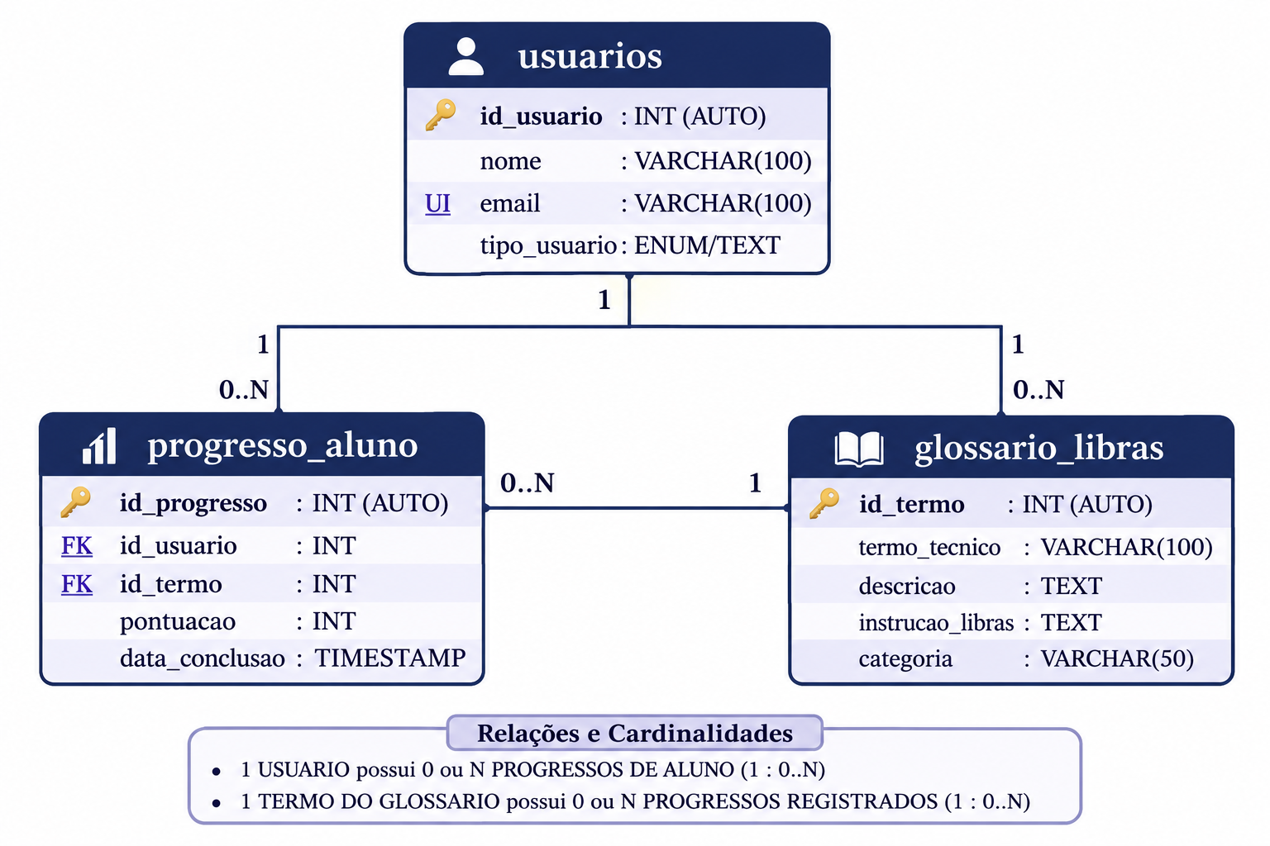
Modelagem de BD(fonte: autor, 2026).
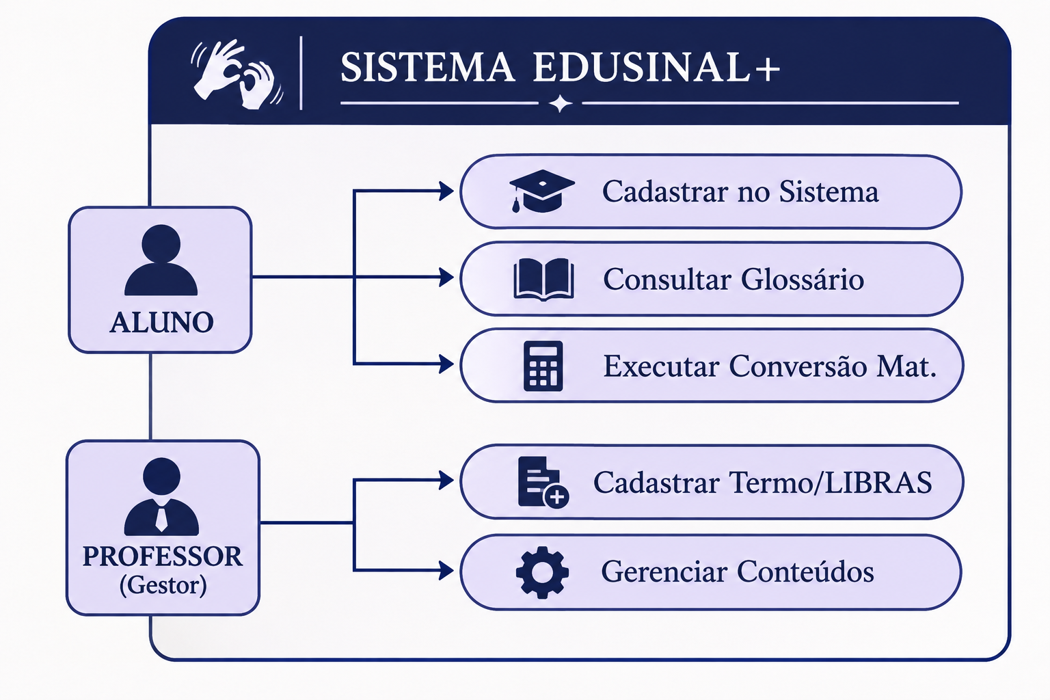
Diagrama UML( fonte:autor, 2026).

3. METODOLOGIA
O desenvolvimento do EduSinal+ seguiu uma abordagem metodológica iterativa e incremental, estruturada em quatro etapas:
1.Pesquisa Bibliográfica e Teórica: Levantamento dos conceitos fundamentais de Arquitetura de Computadores (funcionamento de registradores e conversão de bases), POO e diretrizes de acessibilidade para a comunidade surda.
2.Projeto e Modelagem: Elaboração do Diagrama de Casos de Uso, especificação do esquema relacional de banco de dados (SQLite) e definição dos diagramas de classes.
3.Implementação Prática: Desenvolvimento do protótipo funcional utilizando a linguagem Python, combinando a biblioteca padrão de persistência relacional com a interface gráfica nativa Tkinter para assegurar leveza e portabilidade.
4.Validação e Extensão: Avaliação da aplicabilidade do protótipo sob a ótica da extensão universitária, considerando seu potencial de implantação em instituições de ensino público e ONGs voltadas à inclusão.

4. RESULTADOS E DISCUSSÃO
A execução do protótipo resultou em uma aplicação desktop funcional, modular e acessível. A interface gráfica foi organizada em abas distintas para facilitar a navegação do usuário:
- Módulo de Cadastro: Garante a autenticação e diferenciação de papéis entre alunos e professores.
- Glossário com Suporte em LIBRAS: Exibe termos de Hardware, POO e Matemática acompanhados de descrições visuais detalhadas, mitigando a barreira linguística.
- Módulo de Conversão Numérica: Simula de forma prática o comportamento interno de processamento de dados de uma CPU, convertendo entradas decimais em binários em tempo real.
Do ponto de vista empreendedor, o modelo de negócio concebido para o EduSinal+ baseia-se no formato Freemium Social, onde o acesso educacional básico é ofertado gratuitamente como projeto de extensão, enquanto relatórios analíticos avançados para instituições compõem a vertente de sustentabilidade financeira.

5. CONCLUSÕES E CONSIDERAÇÕES FINAIS
O projeto EduSinal+ cumpriu com êxito o objetivo de integrar as disciplinas do semestre em uma aplicação prática com forte apelo social. A união entre POO, bancos de dados relacionais e acessibilidade em LIBRAS provou ser viável técnica e pedagogicamente.
Como trabalhos futuros, aponta-se a migração da interface desktop para uma arquitetura web responsiva integrada a APIs de reprodução de vídeos reais em LIBRAS e avatares automatizados, ampliando ainda mais o alcance e a inclusão digital proporcionada pela ferramenta.
5.5 CONSIDERAÇÕES
Projeto postado no Github, podendo acessar o código fonte do projeto.
Link do Github para Acesso e documentação:
https://github.com/BiancaJavorski1/Projeto-Integrador-II

6. REFERÊNCIAS
- BRASIL. Lei nº 10.436, de 24 de abril de 2002. Dispõe sobre a Língua Brasileira de Sinais - LIBRAS e dá outras providências. Brasília, DF, 2002.
- GOMES, A. L.; SILVA, M. R. Arquitetura de Computadores e Organização de Sistemas. São Paulo: Editora Moderna, 2021.
- PRESSMAN, Roger S. Engenharia de Software: Uma Abordagem Profissional. 8. ed. Porto Alegre: AMGH, 2016.
- SOMMERVILLE, Ian. Engenharia de Software. 10. ed. São Paulo: Pearson Prentice Hall, 2018.
- TEOCHY, H. Programação Orientada a Objetos com Python. Rio de Janeiro: Editora Ciência Moderna, 2023.

